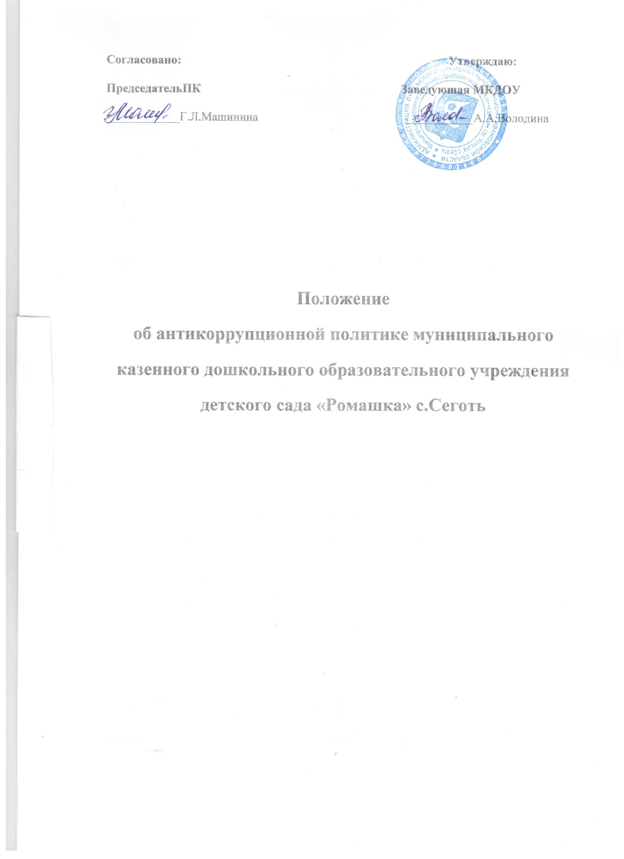

1.Общие положения
1.1. Настоящее Положение об антикоррупционной политике муниципального казенного дошкольного образовательного учреждения детского сада «Ромашка» с.Сеготь (далее - Положение)разработано во исполнение подпункта " б" пункта 25 Указа Президента Российской Федерации от 2 апреля 2013 г. N 309 " О мерах по реализации отдельных положений Федерального закона " О противодействии коррупции" и в соответствии со статьей 13.3 Федерального закона от 25 декабря 2008 г. N 273-ФЗ " О противодействии коррупции" в соответствии с Методическими указаниями Минтруда РФ от 08.11.2013 г.) и определяет задачи, основные принципы противодействия коррупции и меры предупреждения коррупционных правонарушений в МКДОУ детском саду «Ромашка» с.Сеготь (далее - ДОУ).
1.2. В настоящем Положении определяются основные принципы и меры противодействия коррупции, и устанавливается структура организации антикоррупционной деятельности в ДОУ.
1.3. Целью принятия настоящего Положения является исполнение обязанности ДОУ по утверждению и применению мер предупреждения, выявления и противодействия коррупции (вовлечения ДОУ в коррупцию)в интересах гражданского общества, собственника ДОУ.
- Основные понятия и определения
2.1. Для целей настоящего Положения используются следующие понятия, определения и сокращения:
2.2.Коррупция - злоупотребление служебным положением, дача взятки, получение взятки, злоупотребление полномочиями, коммерческий подкуп либо иное незаконное использование физическим лицом своего должностного положения вопреки законным интересам общества и государства в целях получения выгоды в виде денег, ценностей, иного имущества или услуг имущественного характера, иных имущественных прав для себя или для третьих лиц либо незаконное предоставление такой выгоды указанному лицу другими физическими лицами. Коррупцией также является совершение перечисленных деяний от имени или в интересах юридического лица(пункт 1 статьи 1 Федерального закона № 273-ФЗ).
2.3.Противодействие коррупции - деятельность федеральных органов государственной власти, органов государственной власти субъектов Российской Федерации, органов местного самоуправления, институтов гражданского общества, организаций и физических лиц в пределах их полномочий (пункт 2 статьи 1 Федерального закона № 273-ФЗ):
а) по предупреждению коррупции, в том числе по выявлению и последующему устранению причин коррупции (профилактика коррупции);
б) по выявлению, предупреждению, пресечению, раскрытию и расследованию коррупционных правонарушений (борьба с коррупцией);
в) по минимизации и (или)ликвидации последствий коррупционных правонарушений.
2.4.Контрагент - любое российское или иностранное юридическое или физическое лицо, с которым Организация вступает в договорные отношения, за исключением трудовых отношений.
2.5.Взятка - получение должностным лицом, иностранным должностным лицом либо должностным лицом публичной международной организации лично или через посредника денег, ценных бумаг, иного имущества либо в виде незаконных оказания ему услуг имущественного характера, предоставления иных имущественных прав за совершение действий(бездействие)в пользу взяткодателя или представляемых им лиц, если такие действия(бездействие)входят в служебные полномочия должностного лица либо если оно в силу должностного положения может способствовать таким действиям(бездействию), а равно за общее покровительство или попустительство по службе.
2.6.Коммерческий подкуп - незаконные передача лицу, выполняющему управленческие функции в коммерческой или иной организации, денег, ценных бумаг, иного имущества, оказание ему услуг имущественного характера, предоставление иных имущественных прав за совершение действий(бездействие)в интересах дающего в связи с занимаемым этим лицом служебным положением(часть 1 статьи 204 Уголовного кодекса Российской Федерации).
2.7.Конфликт интересов - ситуация, при которой личная заинтересованность(прямая или косвенная)работника(представителя организации)влияет или может повлиять на надлежащее исполнение им должностных(трудовых)обязанностей и при которой возникает или может возникнуть противоречие между личной заинтересованностью работника(представителя организации)и правами и законными интересами организации, способное привести к причинению вреда правам и законным интересам, имуществу и(или)деловой репутации организации, работником (представителем организации)которой он является.
2.8.Личная заинтересованность работника - заинтересованность работника Организации, связанная с возможностью получения работником при исполнении должностных обязанностей доходов в виде денег, ценностей, иного имущества или услуг имущественного характера, иных имущественных прав для себя или для третьих лиц.
III. Основные принципы противодействия коррупции
3.1. Противодействие коррупции в Организации основывается на следующих ключевых принципах:
3.2. Принцип соответствия антикоррупционной политики Организации действующему законодательству и общепринятым нормам.
Соответствие реализуемых антикоррупционных мероприятий Конституции Российской Федерации, заключенным Российской Федерацией международным договорам, законодательству Российской Федерации и иным нормативным правовым актам, применимым к ДОУ.
ДОУ при осуществлении своей финансово-хозяйственной деятельности придерживается принципа верховенства закона над текущими коммерческими интересами ДОУ.
3.3. Неприятие коррупции (принцип «нулевой толерантности»).
ДОУ при осуществлении своей финансово-хозяйственной деятельности придерживается принципа «нулевой толерантности», то есть неприятия коррупции в любых её формах и проявлениях, в том числе при взаимодействии со своими контрагентами, а равно государственными и муниципальными служащими, представителями международных организаций.
ДОУ безусловно запрещает всем работникам, прямо или косвенно, лично или через посредничество третьих лиц (действующих от имени или в интересах ДОУ)участвовать в любой деятельности, совершать любые действия которые могут быть квалифицированы как коррупция.
ДОУ безусловно запрещает всем работникам использовать каких-либо третьих лиц(в том числе деловых партнеров и представителей ДОУ), участвовать в любой деятельности, совершать любые действия, которые противоречат настоящему Положению и(или)могут быть квалифицированы как коррупция.
3.4. Принцип личного примера руководства.
Ключевая роль руководства ДОУ в формировании культуры нетерпимости к коррупции и в создании внутриорганизационной системы предупреждения и противодействия коррупции.
3.5. Принцип вовлеченности работников.
Информированность работников ДОУ о положениях антикоррупционного законодательства и их активное участие в формировании и реализации антикоррупционных стандартов и процедур.
3.6. Принцип соразмерности антикоррупционных процедур риску коррупции.
Разработка и выполнение комплекса мероприятий, позволяющих снизить вероятность вовлечения ДОУ, ее руководителя и сотрудников в коррупционную деятельность.
3.7. Принцип эффективности антикоррупционных процедур.
Применение в ДОУ таких антикоррупционных мероприятий, которые имеют низкую стоимость, обеспечивают простоту реализации и приносят значимый результат.
3.8. Принцип ответственности и неотвратимости наказания.
Неотвратимость наказания для работников ДОУ вне зависимости от занимаемой должности, стажа работы и иных условий в случае совершения ими коррупционных правонарушений в связи с исполнением трудовых обязанностей, а также персональная ответственность руководителя ДОУ за реализацию внутриорганизационной антикоррупционной политики.
3.9. Принцип открытости хозяйственной деятельности.
Информирование контрагентов, партнеров и общественности о принятых в ДОУ антикоррупционных стандартах хозяйственной деятельности, с целью минимизировать риск деловых отношений с контрагентами, которые могут быть вовлечены в коррупционную деятельность.
3.10. Принцип постоянного контроля и регулярного мониторинга.
В связи с возможным изменением во времени коррупционных рисков и иных факторов, оказывающих влияние на хозяйственную деятельность, ДОУ осуществляет мониторинг внедренных адекватных мероприятий по предотвращению коррупции, контролирует их соблюдение, а при необходимости пересматривает и совершенствует их.
Регулярное осуществление мониторинга эффективности внедренных антикоррупционных стандартов и процедур, а также контроля за их исполнением.
- Меры предупреждения коррупции
- Предупреждение коррупции в ДОУ осуществляется путем:
- проведения в ДОУ единой антикоррупционной политики в области противодействия коррупции, направленной на формирование нетерпимости к коррупционному поведению, в том числе:
- утверждение и применение настоящего Положения;
- ознакомление с настоящим Положением работников ДОУ и возложения на них обязанности по безусловному соблюдению норм Положения.
- обучения и информирования работников ДОУ;
- ведения достоверного и полного учета фактов хозяйственной деятельности;
- предъявление соответствующих требований к должностным лицам ДОУ;
- проверки на предмет соблюдения в ДОУ антикоррупционного законодательства Российской Федерации;
- внедрения в практику кадровой работы ДОУ правила, в соответствии с которым безупречное и эффективное соблюдение работником норм настоящего Положения и иных требований применимого законодательства по вопросам противодействия коррупции должно в обязательном порядке учитываться:
- при определении результата испытания работника в случае заключения трудового договора с работником с условием об испытании;
- при назначении его на вышестоящую должность или при его поощрении.
- Основные направления противодействия коррупции
- Основными направлениями деятельности ДОУ по противодействию коррупции являются:
- проведение единой политики ДОУ в области противодействия коррупции;
- взаимодействие ДОУ по вопросам противодействия коррупции с государственными органами, организациями, а также с гражданами и институтами гражданского общества;
- проведение антикоррупционных экспертиз внутренних документов ДОУ и условий заключаемых сделок с участием ДОУ;
- обеспечение добросовестности, открытости, добросовестной конкуренции и объективности при размещении заказов на поставку товаров, выполнение работ, оказание услуг для нужд ДОУ.
- принятие мер, направленных на привлечение работников ДОУ к более активному участию в противодействии коррупции, на формирование в ДОУ негативного отношения к коррупционному поведению;
- совершенствование порядка использования имущества и ресурсов ДОУ.
- Должностные лица ДОУ, ответственные за реализацию антикоррупционной политики
6.1. Заведующий ДОУ отвечает за организацию всех мероприятий, направленных на реализацию принципов и требований настоящего Положения, включая назначение лиц, ответственных за разработку антикоррупционных процедур, их внедрение и контроль.
6.2. Ответственными лицами за реализацию антикоррупционной политики, исходя из собственных потребностей ДОУ, задач, специфики деятельности, организационной структуры являются заведующий, старший воспитатель, заместитель заведующего по АХР, которые в рамках ДОУ и антикоррупционной деятельности осуществляют:
- организацию проведения оценки коррупционных рисков;
- организацию обучающих мероприятий по вопросам профилактики и противодействия коррупции и индивидуального консультирования работников;
- проведение оценки результатов антикоррупционной работы и подготовка соответствующих отчетных материалов руководству ДОУ.
6.6. Для рассмотрения сообщений о случаях склонения работников к совершению коррупционных правонарушений в интересах или от имени иной организации, а также о случаях совершения коррупционных правонарушений работниками, контрагентами ДОУ или иными лицами; предотвращения и урегулирования конфликта интересов в ДОУ создается Комиссия по противодействию коррупции.
VII. Порядок предотвращения и урегулирования конфликта интересов
7.1. Конфликт интересов - ситуация, при которой личная заинтересованность(прямая или косвенная) работника(представителя)ДОУ влияет или может повлиять на надлежащее исполнение им должностных(трудовых)обязанностей и при которой возникает или может возникнуть противоречие между личной заинтересованностью работника(представителя)ДОУ и правами и законными интересами ДОУ, способное привести к причинению вреда правам и законным интересам, имуществу и(или)деловой репутации ДОУ, работником (представителем) которой он является.
7.2. Должностным лицом, ответственным за прием сведений о возникающих(имеющихся)конфликтах интересов является ответственное лицо за реализацию антикоррупционной политики в ДОУ(заведующий). Рассмотрение сведений о возникающих(имеющихся)конфликтах интересов для принятия мер по предотвращению и урегулированию конфликта интересов в ДОУ осуществляется Комиссией по противодействию коррупции ДОУ.
7.3. Устанавливаются следующие виды раскрытия конфликта интересов:
- раскрытие сведений о конфликте интересов при приеме на работу;
- раскрытие сведений о конфликте интересов при назначении на новую должность;
- разовое раскрытие сведений по мере возникновения ситуаций конфликта интересов.
7.4. Раскрытие сведений о конфликте интересов осуществляется в письменном виде. Может быть допустимым первоначальное раскрытие конфликта интересов в устной форме с последующей фиксацией в письменном виде. ДОУ берет на себя обязательство конфиденциального рассмотрения представленных сведений и урегулирования конфликта интересов. Поступившая информация должна быть тщательно проверена с целью оценки серьезности возникающих для ДОУ рисков и выбора наиболее подходящей формы урегулирования конфликта интересов. В итоге этой работы ДОУ может прийти к выводу, что ситуация, сведения о которой были представлены работником, не является конфликтом интересов и, как следствие, не нуждается в специальных способах урегулирования. ДОУ также может прийти к выводу, что конфликт интересов имеет место, и использовать различные способы его разрешения, в том числе:
- ограничение доступа работника к конкретной информации, которая может затрагивать личные интересы работника;
- добровольный отказ работника ДОУ или его отстранение(постоянное или временное)от участия в обсуждении и процессе принятия решений по вопросам, которые находятся или могут оказаться под влиянием конфликта интересов;
- пересмотр и изменение функциональных обязанностей работника;
- перевод работника на должность, предусматривающую выполнение функциональных обязанностей, не связанных с конфликтом интересов;
- отказ работника от своего личного интереса, порождающего конфликт с интересами ДОУ;
- увольнение работника из ДОУ по инициативе работника.
Приведенный перечень способов разрешения конфликта интересов не является исчерпывающим. В каждом конкретном случае по договоренности ДОУ и работника, раскрывшего сведения о конфликте интересов, могут быть найдены иные формы его урегулирования.
7.5. При разрешении имеющегося конфликта интересов следует выбрать наиболее мягкую меру урегулирования из возможных с учетом существующих обстоятельств. Более жесткие меры следует использовать только в случае, когда это вызвано реальной необходимостью или в случае, если более мягкие меры оказались недостаточно эффективными. При принятии решения о выборе конкретного метода разрешения конфликта интересов важно учитывать значимость личного интереса работника и вероятность того, что этот личный интерес будет реализован в ущерб интересам ДОУ.
7.6. Положением устанавливаются следующие обязанности работников в связи с раскрытием и урегулированием конфликта интересов:
- при принятии решений по деловым вопросам и выполнении своих трудовых обязанностей руководствоваться интересами ДОУ - без учета своих личных интересов, интересов своих родственников и друзей;
- избегать(по возможности)ситуаций и обстоятельств, которые могут привести к конфликту интересов;
- раскрывать возникший(реальный)или потенциальный конфликт интересов;
- содействовать урегулированию возникшего конфликта интересов.
VIII. Область применения политики и круг лиц, попадающих под ее действие
8.1. Основным кругом лиц, попадающих под действие настоящего Положения, являются работники ДОУ, находящиеся с ним в трудовых отношениях, вне зависимости от занимаемой должности и выполняемых функций. Положение может распространяться и на других физических и (или) юридических лиц, с которыми ДОУ вступает в иные договорные отношения. При этом необходимо учитывать, что эти случаи, условия и обязательства также могут быть закреплены в договорах, заключаемых ДОУ с контрагентами.
8.2. В ДОУ устанавливаются следующие обязанности работников по предупреждению и противодействию коррупции:
- воздерживаться от совершения и (или) участия в совершении коррупционных правонарушений в интересах или от имени ДОУ;
- воздерживаться от поведения, которое может быть истолковано окружающими как готовность совершить, или участвовать в совершении коррупционного правонарушения в интересах или от имени ДОУ;
- незамедлительно информировать непосредственного руководителя, ответственное лицо за реализацию антикоррупционной политики, руководство ДОУ о случаях склонения работника к совершению коррупционных правонарушений;
- незамедлительно информировать непосредственного руководителя, ответственное лицо за реализацию антикоррупционной политики, руководство ДОУ о ставшей известной работнику информации о случаях совершения коррупционных правонарушений другими работниками, контрагентами ДОУ или иными лицами;
- сообщить непосредственному руководителю, ответственному лицу за реализацию антикоррупционной политики о возможности возникновения либо возникшем у работника конфликте интересов.
- Ответственность работников за несоблюдение требований антикоррупционной политики
9.1. Все работники ДОУ, независимо от занимаемой должности, несут персональную ответственность за соблюдение принципов и требований настоящей Политики, а также за действия (бездействие) подчинённых им лиц, нарушающие эти принципы и требования.
9.2. В соответствии со статьей 13 Федерального закона от 25 декабря 2008 года № 273-ФЗ " О противодействии коррупции" граждане Российской Федерации, иностранные граждане и лица без гражданства за совершение коррупционных правонарушений несут уголовную, административную, гражданско-правовую и дисциплинарную ответственность в соответствии с законодательством Российской Федерации.
- Порядок пересмотра и внесения изменений
10.1. Если по результатам мониторинга возникают сомнения в эффективности реализуемых антикоррупционных мероприятий, в настоящее Положение вносятся изменения и дополнения.
10.2. Пересмотр принятой антикоррупционной политики может проводиться при внесении изменений в Трудовой кодекс Российской Федерации и законодательство Российской Федерации о противодействии коррупции.

